Project Ontwikkeling beweegtuin Wijkvereniging ’t Hooiland 2020.

Voor velen een bewogen 2020. Zo ook voor Wijkvereniging het Hooiland.

Na vol enthousiasme ons idee gepitched te hebben, bij de Kern met Pit dag in januari.

Vol goede moed gestart met de ontwikkeling van de beweegtuin.

Hoe raar kan het lopen. We gingen in de eerste Lock down, waardoor vele mooie projecten en activiteiten stil kwamen te liggen. Ook de ontwikkeling van de beweegtuin kwam in het gedrang.

Ondanks de Corona is er wel veel werk verricht door onze vrijwilligers, met in acht neming van de richtlijnen RIVM.

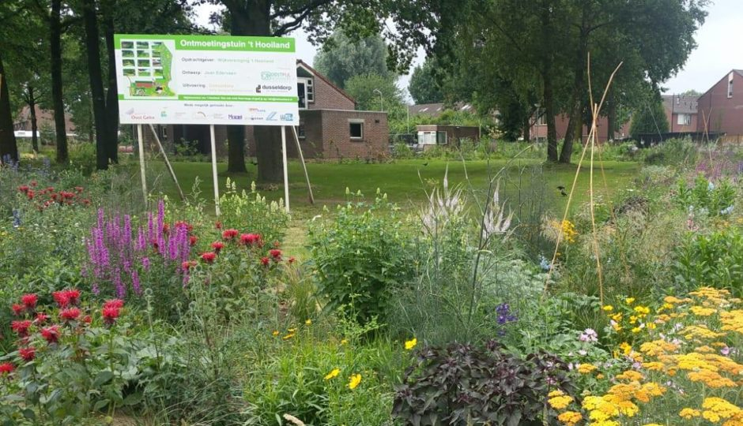

Op deze plek wordt de beweegtuin gerealiseerd.

Waar het eerst nog een grasveld, was. Is begonnen met de aanleg van de beweegtuin.

Met hulp, werd het grondwerk verricht voor de beweegtuin.

De eerste stappen waren gezet.

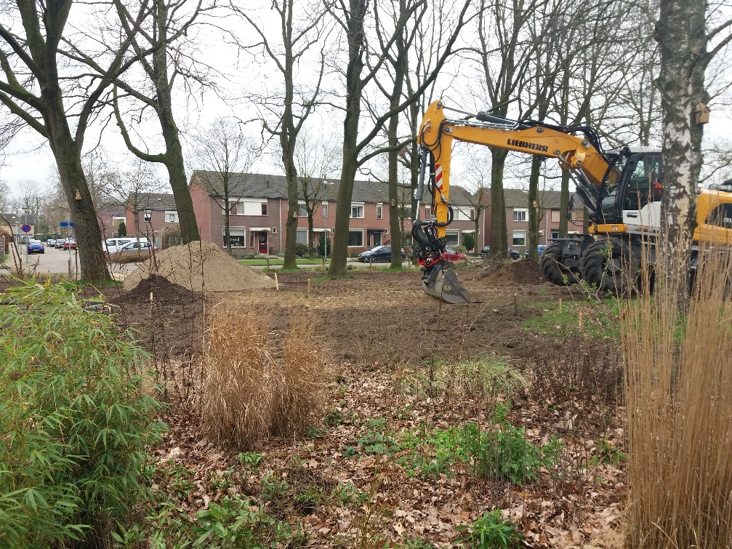

Er is een mooi stuk gecreëerd, waar de beweegtuin komt.

Toegankelijk van alle kanten en omringt met veel groen.

Er zijn bankjes geplaatst en ook de tafeltennistafel voor zowel oud als jong kreeg een nieuw plekje.

Zodat jong en oud, straks elkaar kunnen ontmoeten in de beweegtuin.

Vol met goede moet werd er een begin gemaakt met het plaatsen van toestellen, sommigen gekocht anderen eigenhandig.

Toen kwam de tweede coronagolf, wederom in Lock down.

Toch is het ons gelukt, om het eerste beweegtoestel te plaatsen.

Het begin is er en we hopen in de loop van volgend jaar de rest te kunnen realiseren.

Met de inzet van onze vrijwilligers, is het ons doel, om een aantal beweegtoestellen, zelf te gaan maken.

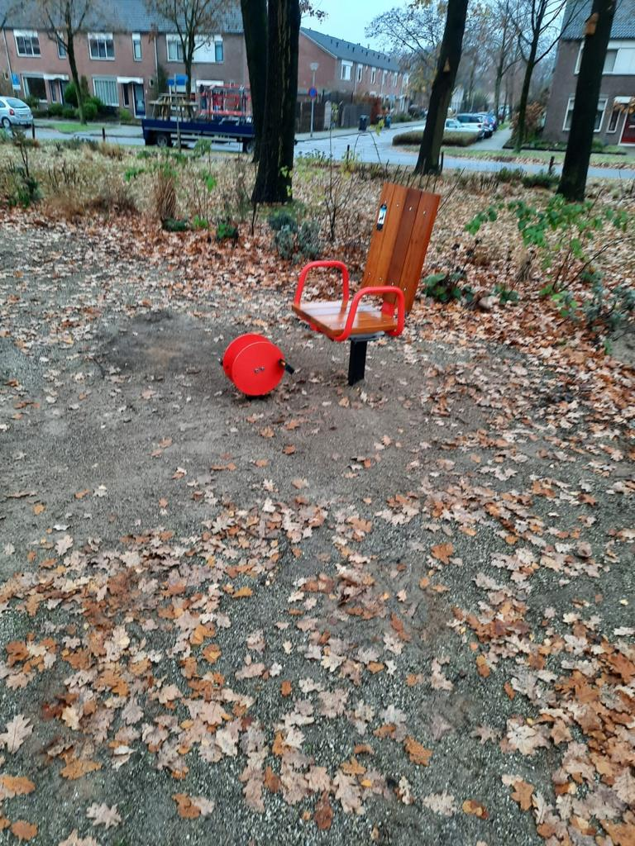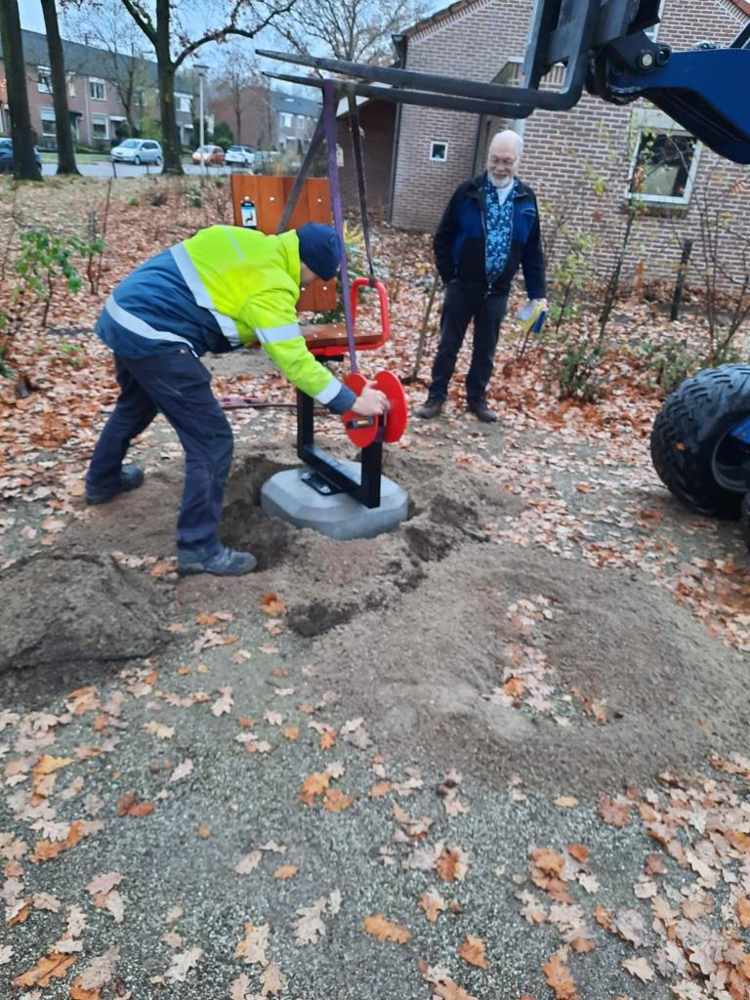

Ondank alles zijn we trots op het behaalde resultaat, natuurlijk hadden we dit project graag dit jaar gerealiseerd willen hebben, maar soms lopen dingen anders, en voor ons als wijkvereniging stond één ding als een paal boven water, gezondheid van onze vrijwilligers gaat boven alles!

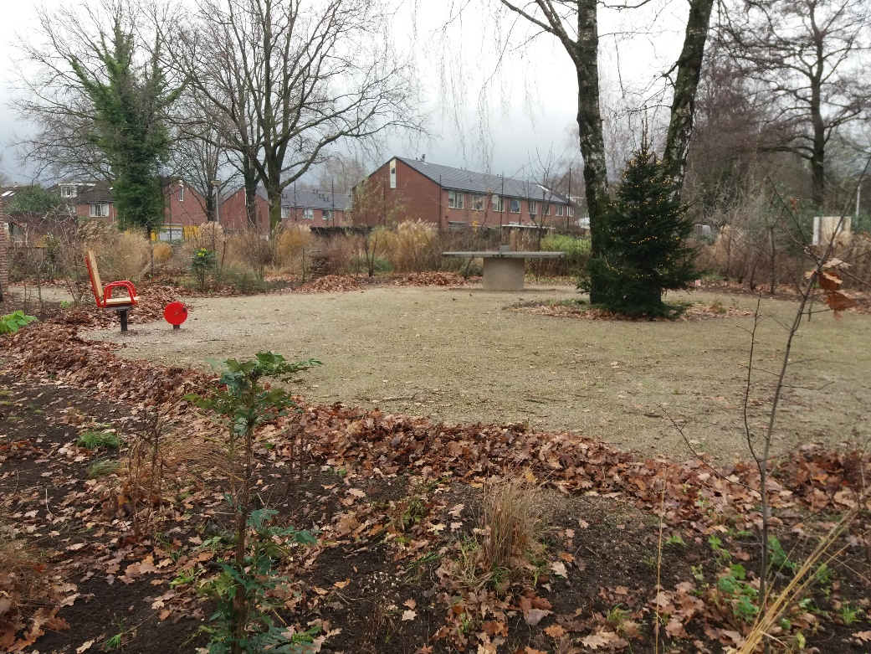

**Zie hier het resultaat tot nu toe, WORDT VERVOLGT !!!**